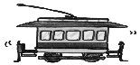
むかしの写真 しらべ

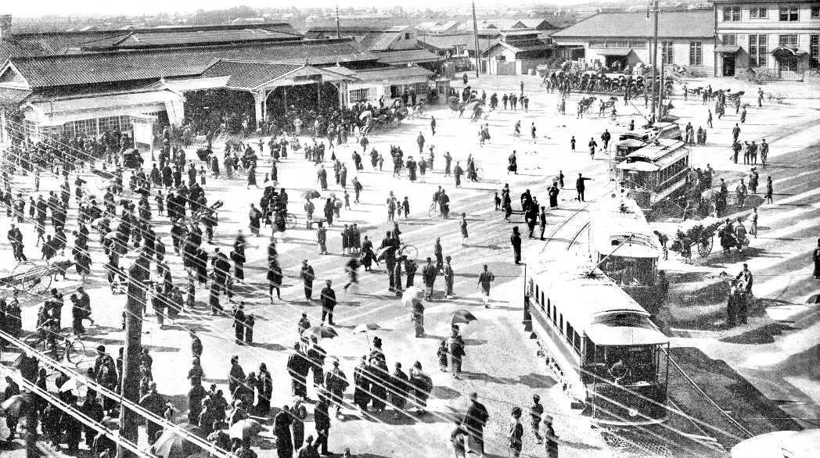
2代目の名古屋駅のようす

ほかに見つけたものをかこう
これはなんでしょう？
いつごろのようす？
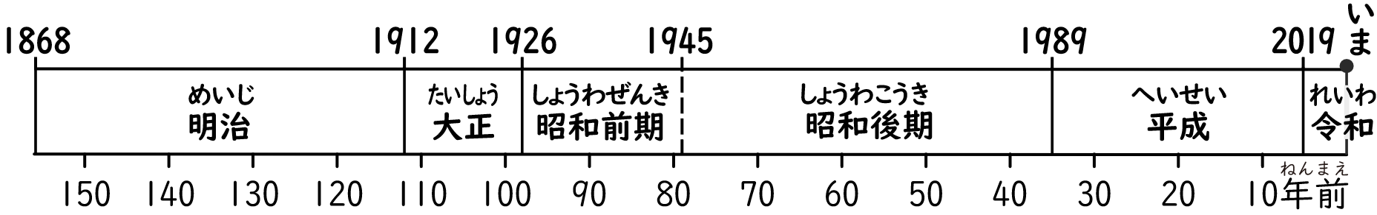

▲写真にうつっている時代を○でかこみましょう
どんなことがわかる？

むかしの写真 しらべ

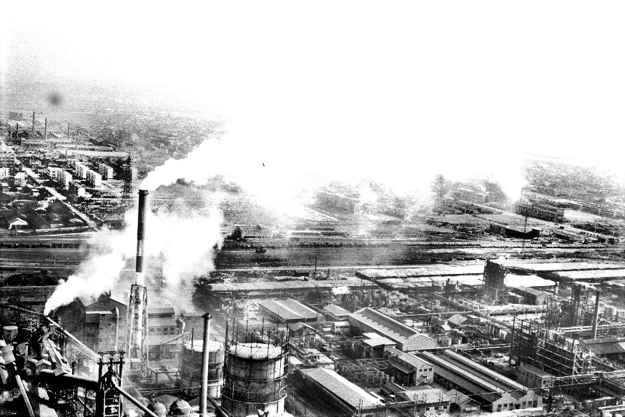
海ぞいにならぶ工場

ほかに見つけたものをかこう

これはなんでしょう？
いつごろのようす？

▲写真にうつっている時代を○でかこみましょう
どんなことがわかる？

むかしの写真 しらべ

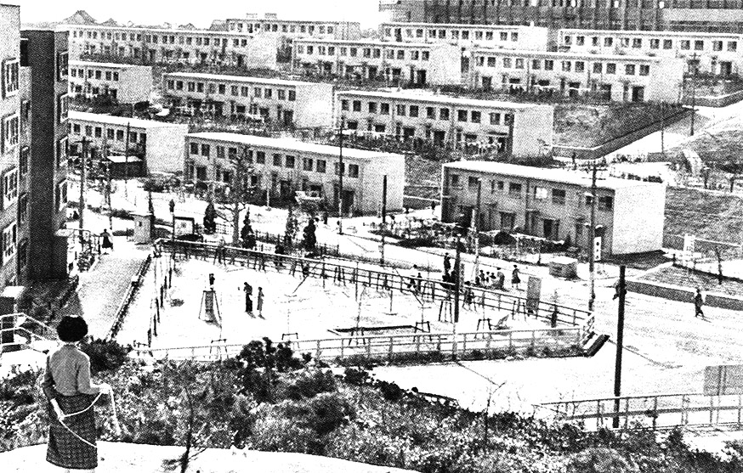
ちくさ台住たく地
ほかに見つけたものをかこう

これはなんでしょう？

いつごろのようす？

▲写真にうつっている時代を○でかこみましょう
どんなことがわかる？

むかしの写真 しらべ

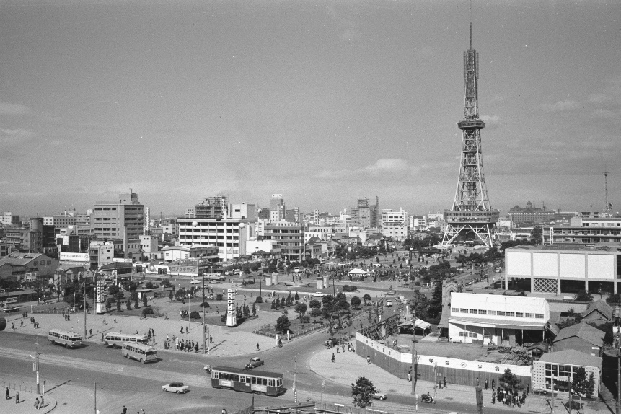
テレビ塔のようす
ほかに見つけたものをかこう

これはなんでしょう？

いつごろのようす？

▲写真にうつっている時代を○でかこみましょう
どんなことがわかる？

むかしの写真 しらべ

写真
写真で見つけたものをメモしよう

いつごろのようす？

▲写真にうつっている時代を○でかこみましょう
どんなことがわかる？

